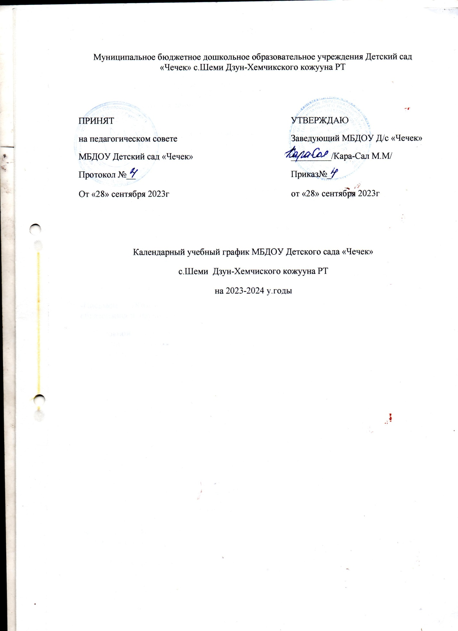

Пояснительная записка
Годовой календарный учебный график является локальным нормативным документом, регламентирующим общие требования к организации образовательного процесса в 2023 – 2024 учебном году в Муниципальном бюджетном дошкольном образовательном учреждении Детский сад «Чечек» с.Шеми Дзун-Хемчикского района Республики Тыва.
Годовой календарный учебный график разработан в соответствии с:
- Федеральным законом от 29.12.2012г. № 273-ФЗ «Об образовании в Российской Федерации»;
- Приказом Министерства образования и науки Российской Федерации от 30.08.2013 № 1014 «Об утверждении порядка организации и осуществления образовательной деятельности по основным общеобразовательным программам - образовательным программам дошкольного образования»;
- Санитарно-эпидемиологическими правилами и нормативами СанПиН 2.4.1.3049-13 «Санитарно-эпидемиологические требования к устройству, содержанию и организации режима работы дошкольных образовательных учреждений» от 15.05.2013г. № 26;
- Приказом Министерства образования и науки Российской Федерации от 17.10.2013 № 1155 «Об утверждении федерального государственного стандарта дошкольного образования»;
-Письмом «Комментарии к ФГОС дошкольного образования» Министерства образования и науки Российской Федерации от 28.02.2014 г. № 08-249;
- Основной образовательной программой ДОУ (приказ № 2 от 01.09.2020г.), разработанной в соответствии с инновационной программы дошкольного образования «От рождения до школы» под редакцией Н.Е. Вераксы, Т.С. Комаровой, Э.М. Дорофеевой, разработанной в соответствии с ФГОС ДО;
- Уставом Муниципального бюджетного дошкольного образовательного учреждения Детский сад «Чечек» с.Шеми Дзун-Хемчикского района Республики Тыва, утвержденной Постановлением Председателя администрации Дзун-Хемчикского района Республики Тыва № 20 от 17.03.1973г.
Годовой календарный учебный график учитывает возрастные психофизические особенности воспитанников и отвечает требованиям охраны их жизни и здоровья.
Содержание годового календарного учебного графика включает в себя:
- режим работы ДОУ,
- продолжительность учебного года,
- количество недель в учебном году,
- сроки проведения каникул, их начала и окончания,
- перечень проводимых праздников для воспитанников,
- сроки проведения мониторинга достижения детьми планируемых
результатов освоения ООП дошкольного образования,
- праздничные дни.

Годовой календарный учебный график образовательной деятельности на 2023 – 2024 учебный год является нормативным актом, устанавливающим перечень образовательных областей и объѐм учебного времени, отводимого на проведение непосредственно образовательной деятельности.

Учебный год начинается с 01 сентября и заканчивается 31 мая.
Режим работы МБДОУ Детский сад «Чечек» с.Шеми составляет 12 часов (07.00 – 19.00) при 5-ти дневной рабочей неделе (выходные дни – суббота, воскресенье, праздничные дни).
Основными задачами годового календарного графика являются:

1. Регулирование объема образовательной нагрузки;
2. Реализация ФГОС к содержанию и организации образовательного процесса ДОУ;
3. Обеспечение единства всех компонентов (федерального, регионального).
Регламентирование образовательного процесса на неделю: продолжительность учебной недели - пять дней; общее количество занятий в неделю в группах:
от 1 года до 2 лет - 10 занятий (продолжительность – 8-10 мин)
от 2 лет до 3 лет - 11 занятий (продолжительность – 10 мин)
от 3 лет до 4 лет - 12 занятий (продолжительность – 15 мин)
от 4 лет до 5 лет - 13 занятий (продолжительность – 20 мин)
от 5 лет до 6 лет - 14 занятий (продолжительность – 25 мин)
от 6 лет до 7 лет - 15 занятий (продолжительность – 30 мин)

Годовой календарный учебный график разрабатывается ежегодно, принимается на Педагогическом совете, утверждается приказом заведующего до начала учебного года.
Все изменения, вносимые ДОУ в годовой календарный учебный график, утверждаются приказом заведующего ДОУ и доводятся до всех участников образовательного процесса.
Согласно статье 112 Трудового Кодекса Российской Федерации, а также Постановления о переносе выходных дней Правительства РФ от 28.05.2013 г. № 444 в годовом календарном учебном графике учтены нерабочие (выходные и праздничные) дни.
В середине учебного года (январь - март) для детей дошкольного возраста организуются зимние и весенние недельные каникулы. В дни каникул организуется образовательная деятельность в виде развлечений:
- музыкальные развлечения; спортивные развлечения; дни здоровья и др.

Календарный учебный график на 2023-2024 учебный год

Продолжительность учебного  года | Начало учебного года с 01.09.2023 г.  Окончание учебного года 31.05.2024 г.  I полугодие:  с 01.09.2023 г. по 31.12.2024 г.  II полугодие:  с 11.01.2024 г. по 31.05.2024 г.
Количество недель в учебном  году | 36 недель
Продолжительность учебной  недели | 5 дней(понедельник-пятница)
Мониторинг достижения  детьми планируемых  результатов освоения  образовательной программы  (без прекращения  образовательного процесса) | Первичный мониторинг:  16.09.2023 г. - 30.09.2024 г.  Итоговый мониторинг:  11.04.2024 г. - 21.04.2024 г.
Сроки проведения каникул | Зимние:  01.01.2024 г. – 10.01.2024 г. (праздничные)  11.01.2024 г. – 17.01.2024г. (творческие)  Весенние:  22.03.2024 г. – 28.03.2024 г. (творческие)
Деятельность в каникулы | Музыкальные и спортивные развлечения,  проведение праздников, досугов, развлечений,  конкурсов и др.
Летний оздоровительный  период (летние каникулы) | с 01.06.2024 г. по 30.08.2024г.
Праздничные (нерабочие) дни | День народного единства – 04.11.2023г.  Новогодние, рождественские праздники -  01.01.2024 г. - 10.01.2024 г.  День Защитников Отечества – 23.02.2024 г.  Шагаа – Новый год – февраль  Международный Женский День – 08.03.2024 г.  Праздник Весны и Труда – 01.05.2024 г.  День Победы – 09.05.2024 г.
Праздничные мероприятия и  развлечения | День знаний  Золотая осень  День тувинского языка  День матери и отца  Новогодние утренники  Шагаа – Новый год  День Защитников Отечества  Международный Женский День  Масленица  Птицы – наши друзья  День космонавтики  Праздник «До свиданья, детский сад!»

Муниципальное бюджетное дошкольное образовательное учреждения Детский сад «Чечек» с.Шеми Дзун-Хемчикского кожууна РТ

ПРИНЯТ УТВЕРЖДАЮ
на педагогическом совете Заведующий МБДОУ Д/с «Чечек»
МБДОУ Детский сад «Чечек» _________/Куулар М.С/
Протокол №__ Приказ№_
От «28» сентября 2023г от «28» сентября 2023г

Календарный учебный график МБДОУ Детского сада «Чечек»
с.Шеми Дзун-Хемчикского кожууна Республики Тыва
на 2023-2024 уч.годы

